2019年12月MBA论文答辩须知
一，答辩信息录入说明
请务必准确录入，相关内容必须与学位论文一致，如：论文题目、主题词等，如果由于错误录入而导致影响学位授予的，责任自负。
1. 已录入信息而又不答辩者视同论文答辩不通过一次，学生应慎重考虑决定是否参加本次答辩。
2. 路径：登陆北航研究生教育信息管理系统（同开题中检登录的系统）→输入用户名(初始用户名默认为本人学号) 及密码（初始密码默认为本人出生年月日）→学位信息管理→学位信息录入→基本资料录入→申请表打印。
注意：如系统中的论文题目与提交的论文题目不一致，务必告知教务老师询问处理办法。
3. 注意事项：
- 录入籍贯一栏时务必填写至县市一级，例如：湖南省长沙市。
- 专科毕业的学生不用填写获学士学位相关信息。
- “分配单位类别”选项，在职的学生：选择本人现在单位的类别；脱产的学生：选择本人已签的单位或正在落实的单位的类别。
- 答辩日期统一填写为2019年12月9日。
- 中文和英文主题词必须是3-8个，各主题词之间必须用“，”隔开。
- “论文类型”和“论文选题来源”如果自己不确定请询问自己的导师。
- “论文终止日期”必须填写在答辩日期前。
二，《学位审批材料》填写说明
1. 封面填写：院(系)：写全称即 经济管理学院
MBA学科专业代码：125100
专业名称：工商管理
落款日期：二0一九年十一月四日
2. 请填写《材料》中其它各页的抬头部分（即研究生姓名、研究生学号、论文题目、院（系）、专业名称、指导教师姓名等，其中表4-1-1，4-2-1研究生姓名为空）。
3. 《材料》中的第1页“硕士学位论文答辩资格审查表”中间部位的申请人签名(务必本人签名)，并填写申请日期。
4.《材料》中第3页指导教师评语这张表请单独取下（注意该套材料切忌不要用订书机装订）连同论文一起交给导师，供导师写论文评语使用。
5.《材料》其他各张表格及封面请学生本人在相应的地方填写后上交MBA中心教务（A602）（相应的地方指：封面、各页的抬头包括研究生姓名、论文题目、院（系）、学科专业等）。
注意: 《材料》原件不能复印、不得粘贴。
三，答辩现场的注意事项
1. 所有参加答辩的学生请务必提前20分钟到场。
2. 到场后，应立即将答辩的PPT拷贝到答辩教室的电脑中，并测试一下显示是否正常，答辩途中不允许再拷贝PPT（PPT做的颜色要注意控制，底色不能太亮，文字和底色的颜色要反差明显，字不要太小）。
3. 学生报告论文的主要研究工作、研究内容和研究结果的时间是约10分钟，答辩委员提问15-20分钟；
4. 请着正装。到场后，请关闭手机，严禁接听。
5. 答辩前做好各项准备，中途不得出入答辩现场。
四，论文格式要求
严格按照《北京航空航天大学研究生撰写学位论文规定》及学位论文规范性检查表要求撰写论文。
- 封面：
- 论文封面左上角的“中图分类号”应填写准确，根据论文的主题内容对照《中国图书资料分类法》、《中国图书馆分类法》选取（到本校图书馆网站上可查）或凭论文主题内容到管院资料室新主楼A705查询。
- 论文编号：学校代码+学号，学校代码为10006。例如10006MB0208157。
- 中英文封面：格式请按照论文撰写规范中附件5和6的模板。
- 论文题名页：格式请按照论文撰写规范中附件7的模板。
- 申请学位级别：工商管理硕士。
- 学科专业：工商管理。
- 研究方向：本人论文具体的研究方向，一般为学科分类号对应的研究方向。
- 学习时间：从入学到毕业的时间，如不确定日，精确到月即可。
- 论文提交日期：提交装订好的论文的日期。
- 学位授予单位：北京航空航天大学。
- 学位授予日期：空着不填。
3. 学位论文的独创性声明和使用授权书的内容和格式按照论文撰写规范，作者与导师的签字空着，待答辩通过后提交终版论文时再手签。
4. 中英文摘要关键词：即论文主题词，应为3—8个，用“，”分割。
5. 涉密问题：MBA论文不涉保密，勿带“保密”字样，论文题目及内容涉及的公司真实名称建议用英文字母代替。
五，论文印刷装订
为保证学位论文的装订质量，统一装订形式，指定如下印刷部为我校研究生学位论文封面印刷和装订地点并免费提供了标准的彩色空白学位论文封皮。按规定“送评阅和最终定稿的研究生学位论文应使用本校标准的封皮制作封面。学位论文复印费、封面印刷和装订费应由研究生自理。”
论文类型 | 印刷厂名 | 地址 | 电话
保密论文  公开论文 | 北航保密印刷部 | 由学校去大运村方向的校西南门内（校球场南路蓝色小院） | 82338459  82338379
公开论文 | 显明打字复印室 | 北航201住宅108室  （西门往东500米，路北） | 82339339  13522429339
公开论文 | 彩之岚（图文快印） | 北航超市南侧往西20米 | 82338113  15201160567
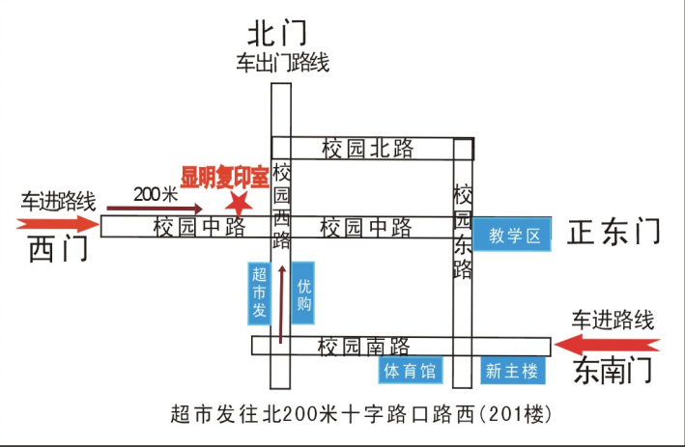
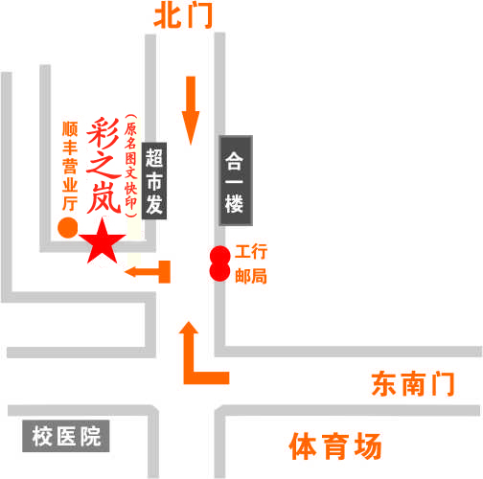
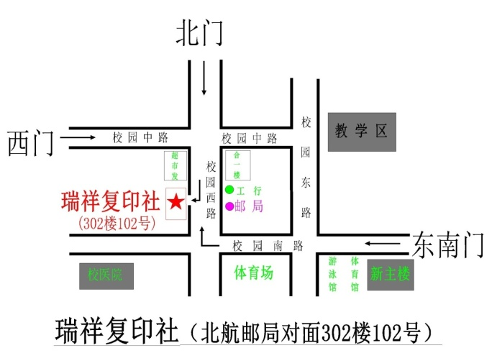
- 其他
- 北航图书馆查重说明：
http://lib.buaa.edu.cn/pageinfo?cid=36&pid=27
- 北航研究生撰写学位论文规定：http://graduate.buaa.edu.cn/ch/xuewei/index.jhtml
- 北航研究生教育综合信息管理系统：
http://gsmis.graduate.buaa.edu.cn/gsmis/main.do

北航经管学院
专业硕士教务
2019.10.12

